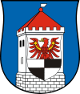
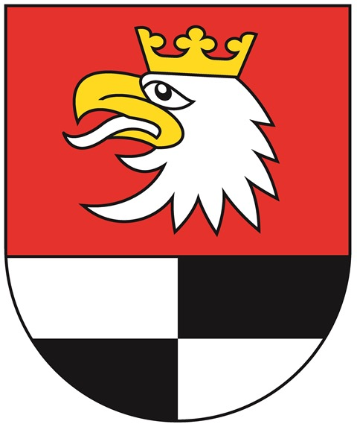

Kluby Sportowe,
Uczniowskie Kluby Sportowe,
Szkoły oraz Mieszkańcy Powiatu Węgorzewskiego

OGŁOSZENIE

Konkursu „MISTRZ SPORTU 2021”

Starosta Węgorzewski Marzenna Supranowicz oraz Burmistrz Węgorzewa Krzysztof Kołaszewski zapraszają do zgłaszania kandydatur do konkursu „ MISTRZ SPORTU 2021”.
W konkursie mogą brać udział mieszkańcy powiatu węgorzewskiego lub zawodnicy reprezentujący kluby sportowe powiatu węgorzewskiego, którzy biorą udział w zawodach organizowanych w kraju i za granicą. Do konkursu mogą być również zgłoszone osoby lub zespoły nie zrzeszone w klubach, które zdobyły spektakularne wyniki sportowe w zawodach krajowych/ zagranicznych lub zasłużyły się w każdy możliwy sposób do rozwoju sportu
i rekreacji w powiecie węgorzewskim.

Termin zgłaszania kandydatów do konkursu „MISTRZ SPORTU 2021” upływa
14 stycznia 2022 r.

Zgłoszenia powinny być przesłane na formularzu załączonym do Ogłoszenia z pieczątką
i podpisem zgłaszającego, pocztą elektroniczną (skan) na adres: promocja@powiatwegorzewski.pl, pocztą tradycyjną, bądź dostarczony osobiście do Sekretariatu Starostwa Powiatowego w Węgorzewie. Do zgłoszenia należy dołączyć zdjęcia w zapisie elektronicznym prezentujące kandydata/kandydatów.
Przekazanie nagród „MISTRZOM SPORTU 2021” odbędzie się na umówionych wcześniej spotkaniach, w poszczególnych klubach sportowych, gdzie na co dzień trenują uczestnicy konkursu lub w inny ustalony sposób adekwatny do aktualnej sytuacji związanej z pandemią SARS-CoV-2.
Zasady przeprowadzenia i rozstrzygnięcia konkursu określa Regulamin konkursu „MISTRZ SPORTU 2021” ( w załączeniu).

